Mendaki Gunung Cikuray
Ditulis oleh:- Sarah Nadiva
-Aurelia Meilita
-Eric Sinaga
Pada tahun 2018 lalu, saya dan keempat teman saya melakukan pendakian ke gunung Cikuray. Selama diperjalanan kami bernyanyi sambil menikmati suasana dijalan menuju gunung Cikuray. Gunung Cikuray memiliki 3 jalur pendakian yaitu, jalur bayongbong, cikajang, dan pemancar. Singkat cerita sampailah kami di pemancar kami langsung menuju warung untuk mengisi energi, dan dilanjutkan dengan beres beres serta tidak lupa berdoa karena pendakian akan segera dimulai. Baru saja kami berlima ingin memulai pendakian tetapi hujan turun sehingga kami harus menunggu beberapa waktu.

Beberapa saat kemudian hujan mulai reda, kami memulai perjalanan menuju basecamp pendaftaran. Setelah pendaftaran selesai kami melakukan breefing. Pendakian ini dipimpin oleh Eric. Pada saat itu kabut cukup tebal sehingga membuat perjalanan kami sedikit terhambat tetapi kami tetap melanjutkan pendakian. Di track pertama kalian akan disuguhkan dengan indahnya perkebunan teh yang hijau dan luas.

Sampailah kami di pos 1, setelah berjalan kurang lebih 60 ditambah 30 menit. Dipos 1 ini kami semua kelelahan dan memutuskan untuk istirahat sejenak. Perjalanan kali ini pun terus berlanjut menuju pos 2, dari track ini kami memasuki kawasan hutan dan tidak terlihat apa apa, tetapi sejuk, adem, itu plusnya. Tidak terasa akhirnya sampai juga di pos 2, yang memakan waktu kurang lebih 2 jam.

Pada saat perjalanan menuju pos 3 kami mengalami kendala yaitu bertemu dengan hewan babi hutan dan akhirnya kami berlima memanjat pohon sampai menunggu babi hutan itu pergi, dan kami bisa melanjutkan perjalanan ke pos 3. Ditengah perjalanan, kami berlima mencari tempat beristirahat karena kelelahan akibat dikejar babi hutan. Setelah beristirahat kami pun melanjutkan perjalanan menuju pos 3, disinilah kami sangat menghemat air untuk persediaan selama perjalanan nanti. Selama perjalanan melewati hutan kami ditemani oleh suara hewan yang ada disana. Waktu pun cepat belalu tidak terasa kami berlima sudah sampai di pos 3, dan ternyata di pos 3 ini salah satu dari teman kita ada yang pingsan karna kelelahan, akhirnya kami memutuskan membuka tenda di pos 3.

Waktu kami beristirahat di pos 3 ternyata banyak tempat yang menarik untuk kita bicara santai, menikmati segelas teh dan kopi. Setelah kopi dan teh habis, kami menunggu masakan matang. Malampun tiba kami mulai beristirahat karena di jam 1/3 malam kami harus bangun dan harus melanjutkan perjalanan.

Perjalanan malam tidak begitu terasa karena kami tidak bawa apa-apa. Dan tiba-tiba kami sudah mencapai pos 5. Hujan turun deras jas hujan pun di keluarkan. Perjalanan pun tidak kami lanjutkan karena memilih mampir di tenda mencari kopi gratis.

Hujan masih rintik-rintik dan kami memutuskan untuk melanjutkan perjalanan, perjalanan pun menuju puncak semakin seru, sampai kami tidak menyadari ternyata kami sudah sampai di puncak gunung Cikuray yang memiliki ketinggian 2.821 mdpl pada jam 7.30 pagi. Kami pun menikmati keindahan gunung Cikuray tepat di atas puncak, walau kami terlambat dan tidak bisa menikmati keindahan matahari terbit itu tidak masalah, karena ini pertama kalinya kami melihat keindahan dari puncak gunung Cikuray dan bisa merasakan rasanya berdiri diatas awan.

Dari atas puncak kami dapat melihat gunung Guntur, Papandayan dan gunung tertinggi di Jawa Barat yaitu Ciremai itu semua sangat menakjubkan. Tidak terasa ternyata kami sudah lama berada di atas puncak, setelah bersenang-senang, berfoto-foto, kemudian kami berkumpul kembali melanjutkan perjalanan turun. Waktu begitu cepat disaat perjalanan turun tidak seperti saat perjalanan naik, sampailah kami di pos 3 tempat kami membangun tenda. Kami pun berbagi tugas dari memasak sampai packing barang. Singkat cerita, tibalah kami di pemancar lalu kami melanjutkan perjalanan menuju puncak sejati yaitu rumah.
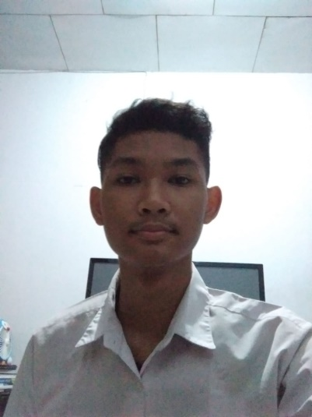

Eric Pratama Yoga Sinaga
Aurelia Meilita Ali Rosviyana Sarah Nadiva

